Guía de aprendizaje n° 1 Comprensión lectora Cursos: 8º A, B Y C
Unidad 1: “Un largo viaje”
Nombre: ______________________Curso:___ Fecha: ____/2020 Puntaje obt:____ Puntaje T: __

Capacidades: Razonamiento Lógico – Comprender.

Destrezas: Reconocer, analizar, argumentar

Contenido: Epopeya, fragmento de La Odisea

Objetivo: Leer y comprender fragmentos de epopeyas, considerando sus características y el contexto en el que se enmarcan. (OA 6)

- Lee atentamente el siguiente texto. Puedes subrayar o destacar para apoyar tu comprensión.
Odisea
Homero

Al poco rato de haber dejado atrás la isla de las sirenas, vi humo e ingentes olas y percibí fuerte estruendo. A los míos, presas del miedo, los remos se les fueron de las manos, y cayeron en la corriente, y la nave se detuvo, porque ya los brazos no batían las largas palas. Al momento recorrí la embarcación y amonesté a los compañeros, acercándome a ellos y hablándoles con dulces palabras:
Odiseo: ¡Oh, amigos! No somos novatos en padecer desgracias, y la que se nos presenta no es mayor que la experimentada cuando el Cíclope, valiéndose de su poderosa fuerza, nos encerró en la excavada gruta. Pero de allí nos escapamos también por mi valor, decisión y prudencia, como me figuro que todos recordaréis. Ahora, pues, hagamos todos lo que voy a decir: vosotros, sentados en los bancos, batid con los remos las grandes olas del mar, por si acaso Zeus nos concede que escapemos de esta desgracia librándonos de la muerte. Y a ti, piloto, voy a darte una orden que fijarás en tu memoria, puesto que gobiernas el timón de la cóncava nave: apártala de ese humo y de esas olas, y procura acercarla al escollo; no sea que la nave se lance allá, sin que tú lo adviertas y a todos nos lleve a la ruina.
Así les dije; y obedecieron sin tardanza mi mandato. No les hablé de Escila, peligro inevitable, para que los compañeros no dejaran de remar, escondiéndose dentro del navío. Olvidé entonces la recomendación de Circe de que no armase en ningún modo; y, poniéndome la magnífica armadura, tomé dos grandes lanzas y subí al tablado de proa, lugar donde esperaba ver primeramente a la pétrea Escila, que iba a producir tal estrago en mis compañeros. Mas no pude verla en lado alguno y mis ojos se cansaron de mirar a todas partes, registrando la oscura peña.
Pasábamos el estrecho llorando, pues a un lado estaba Escila y al otro la divina Caribdis, que sorbía de horrible manera la salobre agua del mar. (…) El pálido temor se adueñó de los míos, y mientras contemplábamos a Caribdis, temerosos de la muerte, Escila me arrebató de la cóncava embarcación los seis compañeros que más sobresalían por sus manos y por su fuerza. Cuando quise volver los ojos a la velera nave y a los amigos, ya vi en el aire los pies y las manos de los que eran arrebatados a lo alto y me llamaban con el corazón afligido, pronunciando mi nombre por última vez. De todo lo que padecí, peregrinando por el mar,

fue este espectáculo el más lastimoso que vieron mis ojos.
Después que nos hubimos escapado de aquellas rocas, de la horrenda Caribdis y de Escila, llegamos muy pronto a la intachable isla de dios, donde estaban las hermosas vacas de ancha frente, y muchas lustrosas ovejas del Sol, hijo de Hiperión. Desde el mar en la negra nave, oí el mugido de las vacas encerradas en los establos y el balido de las ovejas, y me acordé de las palabras del vate ciego Tiresias, y de Circe de Eea, los cuales me encargaron reiteradamente que huyese de la isla del Sol, que alegra a los mortales.

Homero. (1999). Odisea. Santiago: Santillana. (fragmento)

- Selección múltiple: Lee las preguntas y marca la alternativa correcta.
1. ¿Qué rasgo del héroe caracteriza a Odiseo?  - El coraje para enfrentar a los dioses.  - El anhelo de protección de sus amigos.  - La astucia para enfrentar las dificultades.  - La ciega confianza que tiene en los dioses.  - La destreza física para imponerse ante los dioses.  3. Los marineros, ante las órdenes de Odiseo, reaccionan con:  - Temor.  - Aflicción.  - Obediencia.  - Nerviosismo.  - Indiferencia.  5. ¿Qué hecho se narra en el texto 3?  - La fundación de una nueva isla.  - El desenlace de una triste batalla.  - La generación de una nueva raza.  - Una aventura del héroe durante su viaje.  - La aventura del Cíclope que los encierra en una cueva. | 2. ¿Qué recomendación recibió Odiseo por parte de Tiresias y de Circe?  - Visitar la isla del dios Sol.  - Esquivar a Caribdis y Escila.  - Escapar de la isla del dios Sol.  - Obedecer las órdenes de Zeus.  - Evitar el humo que se veía en el mar.  4. Según Odiseo, ¿cuál es la aventura más terrible que ha vivido?  - Huir de la isla de las Sirenas.  - Llegar a la isla de las sirenas.  - Estar encerrado en la gruta del Cíclope.  - Ver a Escila devorar a sus compañeros.  - Contemplar a las vacas y ovejas del dios Sol.  6. ¿En qué párrafos Odiseo adopta una estrategia para enfrentar un peligro?  - Solo 2  - Solo 1  - Solo 3  - 1 y 2  - 4 y 5

- Vocabulario: Identifica las palabras subrayadas en el texto y busca su significado en el diccionario. Luego crea un pequeño texto en donde Odiseo le hace una petición a Zeus.

a)

b)

c)

d)

e)

f)

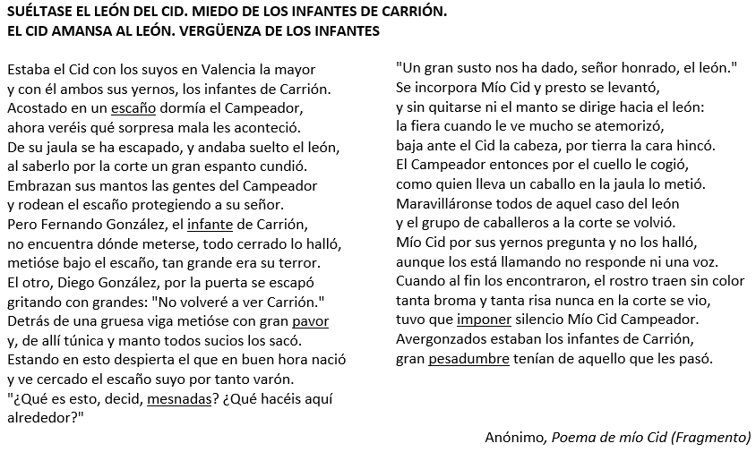
- Comprensión y aplicación: Lee el siguiente texto y luego desarrolla el trabajo de vocabulario contextual (Debes inferir el significado de las palabras usando pistas que te dé el mismo texto).

1. ESCAÑO | 2. MESNADAS | 3. PAVOR
a) Cargo | a) Tropa | a) Miedo
b) Puesto | b) Amigos | b) Rapidez
c) Empleo | c) Caballeros | c) Valentía
d) Asiento | d) Sirvientes | d) Agilidad
e) Oficio | e) Gente | e) Temblor
4. PESADUMBRE | 5. IMPONER | 6. INFANTE
a) Sentimiento | a) Designar | a) noble
b) Rabia | b) Asignar | b) sirviente
c) Molestia | c) Aplicar | c) niño
d) Herida | d) Alarmar | d) pariente
e) Obstáculo | e) Superar | e) soldado

- Desarrollo y opinión: Piensa y reflexiona a partir de las siguientes preguntas. Luego respóndelas con letra clara y sin faltas de ortografía.

- Según lo estudiado ¿Qué es una Epopeya?
_________________________________________________________________________________________________________________________________________________________________________________________________________

- Nombra dos grandes epopeyas griegas y cuenta brevemente que tienen en común.
_______________________________________________________________________________________________________________________________________________________________________________________________________________________________________________________________________________________________________________________________________________

- ¿Qué características debieran tener los héroes en la actualidad?
____________________________________________________________________________________________________________________________________________________________________________________________________________________________________________________________________________

- Si pudieras ser una heroína ¿Qué valores tendrías y en qué los usarías?
_________________________________________________________________________________________________________________________________________________________________________________________________________
Esta guía será evaluada con nota sumativa (al libro). Recuerda que puedes averiguar y apoyarte de tu texto de la asignatura, cuaderno u otras fuentes que requieras para su desarrollo.
Además, debe ser desarrollada y entregada de manera impresa. De no tener acceso a la impresión, esta puede ser desarrollada en el cuaderno.

